**Descrição do banco de dados do sistema de cotação**

**Tabelas**

**Usuário**

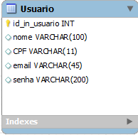

Tabela reservada para os dados do usuário, nesta entidade é usada para cadastrar os usuários e utilizada para armazenar os seguintes dados: Nome do usuário, CPF, email, senha, login. Esta entidade possui como chave primaria o campo ID-usuario.

**Categoria**

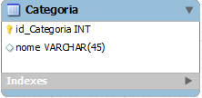

Tabela reservada para os dados das categorias dos produtos, armazenado assim o nome da categoria dos produtos, esta entidade possui o ID_categoria como chave primaria da entidade.

**Estabelecimento**

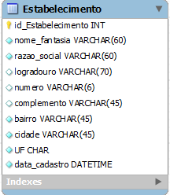

Tabela reservada para os dados dos estabelecimentos armazenando os seguintes dados: nome fantasia do estabelecimento, razão social, logradouro, número, complemento, bairro, cidade, UF, data de cadastro do estabelecimento. Esta entidade possui o ID_estabelecimento como chave primaria da entidade.

**Produto**

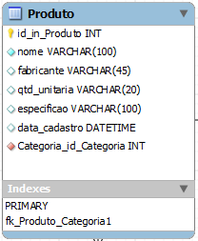

Tabela reservada para os dados dos produtos armazenando os seguintes dados: nome, fabricante, quantidade por produto, especificação do produto, data de cadastro do produto. Esta entidade possui o ID_produto como chave primaria da entidade. OBS:

**Categoria_id_categoria** faz referência à chave primária da tabela **categoria**.

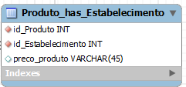

Tabela reservada para os dados dos produtos_has_estabelecimento armazenando os seguintes dados: preço do produto. O **id_produto** faz referência à chave primária da tabela do produto. O **id_Estabelecimento** faz referência à chave primária da tabela do estabelecimento.

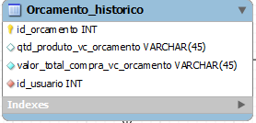

Tabela reservada para os dados dos orçamentos histórico armazenando os seguintes dados: quantidade de produto no orçamento, valor total das compras. Esta entidade possui o id_orcamento como chave primaria da entidade O **id_usuario** faz referência à chave primária da tabela de usuário.

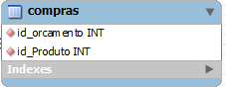

Tabela reservada para os dados das compras. Essa entidade representa um relacionamento de N:N entre as entidades produto e orçamento_historico. O **id_produto** faz referência à chave primária da tabela de produto. O **id_orcamento** faz referência à chave primária da tabela de orçamento.